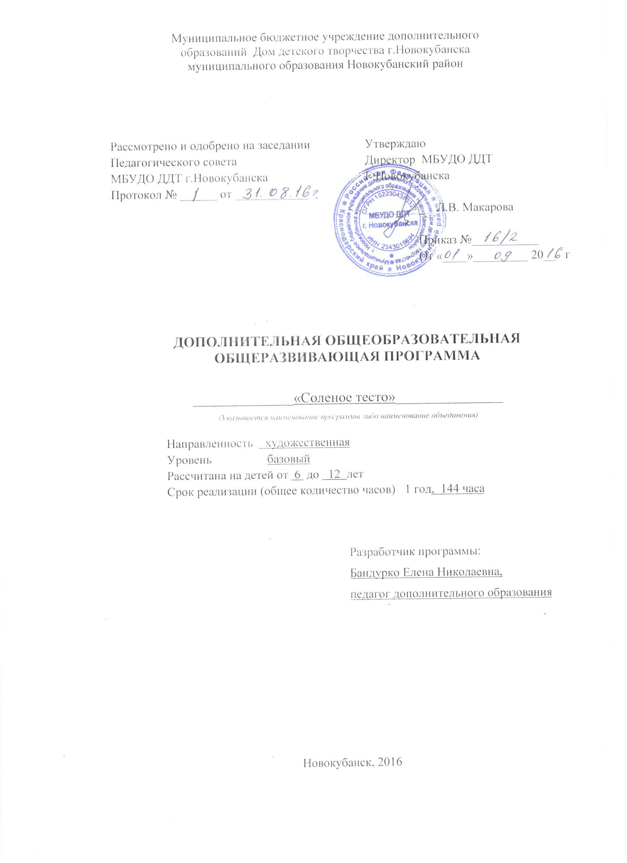

Пояснительная записка

Направленность программы творческого объединения «Соленое тесто» по содержанию является художественной; по форме организации групповой, по времени реализации один год обучения. Программа адаптированная и составлена на основании дополнительной образовательной программы, с учетом нормативно - методических основ.

Федеральный закон Российской Федерации от 29 декабря 2012 г. № 273-ФЗ «Об образовании в Российской Федерации»
Приказ Министерства образования и науки РФ от 29 августа 2013 г. № 1008 «Об утверждении Порядка организации и осуществления образовательной деятельности по дополнительным общеобразовательным программам»
Письмо Министерства образования и науки РФ от 11.12.2006 г. № 06-1844 «О примерных требованиях к программам дополнительного образования детей»
Приказ Министерства образования и науки РФ от 9 января 2014 г. № 2 «Об утверждении порядка применения организациями, осуществляющими образовательную деятельность, электронного обучения, дистанционных образовательных технологий при реализации образовательных программ»
Концепция развития дополнительного образования детей, утвержденная распоряжением Правительства Российской Федерации от 4 сентября 2014 г. № 1726-р
Постановление Главного государственного санитарного врача Российской Федерации от 4 июля 2014 г. № 41 «Об утверждении СанПиН 2.4.4.3172-14 «Санитарно-эпидемиологические требования к устройству, содержанию и организации режима работы образовательных организаций дополнительного образования детей»
Устав МБУДО ДДТ г.Новокубанска.
Настоящая программа органично вписывается в систему дополнительного образования детей.
Соленое тесто – это древнее народное искусство. Рецепт этого материала настолько древний, что никто не знает, когда же люди придумали его. Еще в те времена, когда на Руси новый год праздновали 1 сентября, а заодно и свадьбы играли, было принято дарить фигурки из соленого теста. А украшали их росписью, характерной для той местности, где жили наши предки. Считалось, что любая поделка из соленого теста, находящаяся в доме,- символ богатства и благополучия в семье. И хлеб с солью будут всегда на столе. Вот почему эти фигурки нередко называли очень просто – «хлебосол».
Соленое тесто – экологически чистый материал, поэтому комок светлого, мягкого, теплого теста можно смело доверить любому ребенку. Этот комок дает ощущение чего-то живого, и лепка вызывает самые приятные чувства. А что еще нужно для радости и счастья, если не умение творить? А слепив фигурку, ее можно раскрасить, покрыть лаком, если надо – нарядить в лоскутки, добавить природные материалы. Приятно и то, что эти поделки можно сохранить на долгие годы.
Работа с тестом не только очень увлекательна и интересна, но и еще позволяет воплотить в реальность самые интересные идеи. Ребенок легко осваивает традиционные технологии лепки, развивая моторику пальцев рук, образное мышление и осваивает элементы дизайнерского декора. Ребенок передает то, что задумал, не плоским изображением, как на картине, а объемным. Используя в работе объем и пластику, выполняя произведения из соленого теста, скульптор передает своей работе характер человека, его внутренний мир.
Новизна дополнительной образовательной программы заключается в том, что она предоставляет учащимся не только изучать углубленно различные техники исполнения, но и применять их используя комплексно, при создании конкретных поделок используя оригинальные приемы, методы, педагогические технологии и всего того, что окружает нашу жизнь.
Актуальность программы обусловлена задачами художественного образования школьников, которые выдвигаются в концепции модернизации российского образования. В ней подчеркивается важность художественного образования, использование познавательных и воспитательных возможностей предметов художественно эстетической направленности, формирующих у обучающих творческие способности, чувство прекрасного, эстетический вкус, нравственность.
Педагогическая целесообразность заключается в том, что она органично вписывается в единое образовательное пространство, оставаясь самостоятельным структурным подразделением, способствующим формированию культуры творческой личности, приобщению учащихся к миру искусства, общечеловеческим и национальным ценностям через развития их творческих способностей и интересов детей и освоение ими художественного опыта прошлого. В совместной деятельности с педагогом учащиеся учатся любить окружающий мир, развивают способность к восприятию прекрасного в себе самом, в другом человеке, создают прекрасное руками.
Целью данной программы является создание условий для развития творческих способностей детей на основе освоения ими технологических приемов выполнения данной программы с посредством приобщения их к художественной работе соленым тестом. Выявить и развить творческие способности воспитанников объединения.
Задачи поставленные научить основным приемам и технологиям работы с соленым тестом, развить трудолюбие, аккуратность и усидчивость, воспитание творчески активной личности, сформировать устойчивое восприятие данного вида творчества, процесс накопления эмоционально-ценностного и коммуникативного опыта, сознательное расширения своего багажа знаний, развить потенциал способностей и потребностей.
Обучающие:
- Сформировать интерес к декоративной деятельности.
- Научить работать цветом, смешивать краски.
- Познакомить с основами композиции.
- Начать знакомство с жанрами и видами искусства.
- Познакомить с вариантами оформления работ.
Развивающие:
- Развитие мелкой моторики.
- Развитие мыслительных процессов (мышления, памяти, воображения, фантазии).
- Научить чувствовать и передавать образы.
Воспитательные:
- Воспитание усидчивости, аккуратности, терпения, настойчивости в
- достижении цели.
- Воспитание уважительного отношения к своему труду и труду своих
- друзей.
- Воспитание умения работать в коллективе.
Отличительной особенностью данной программы «Соленое тесто» является изучение и овладение художественными приемами работы с соленым тестом. Развитие эстетического вкуса. Расширение кругозора.
Возраст обучающихся. Курс рассчитан на работу с детьми в возрасте от 6 до 10 лет. Комплектование творческого объединения проводиться без предварительного отбора детей. В группы принимаются как мальчики так и девочки, разного возраста проявляющие желание и интерес. Специальной практической подготовки к данному виду творчества не требуется. В объединении в процессе обучение развивается моторика рук, что способствует в дальнейшем красивому почерку, развивается художественный вкус, умение ставить учебные цели и их выполнять.
Ожидаемые результаты.
Как правило обучающие к концу первого года обучения знают:
Правила по технике безопасности при работе с инструментами и приспособлениями, особенности работы с соленым тестом, законы композиции, умеют изготавливать поделки декоративные, участвуют в выставках. Обучающийся сам ответственен за выполнение всех поставленных творческих задач. Результативность определяется участием воспитанников, в выставках, конкурсах.
Форма и режим занятий. Занятия проводятся два раза в неделю по два академических часа для первого года обучения 45 мин. 15 перерыв между каждым часом. Курс обучения 1 год. В объединение набираются дети без предварительной подготовки разновозрастные, в процессе обучения предусмотрен дополнительный набор детей по собеседованию. Физическое здоровье детей должно быть без отклонение от норм. Курс обучения рассчитан на один год 144 час. Базовый уровень реализации программы.

Формы и виды контроля
Сроки | Какие ЗУН контролируются | Формы проведения контроля
Октябрь | Изготовление рельефных фигурок | Наблюдение
Январь | Лепка морских животных | Выставка детского прикладного творчества
Май | Сувениры | Творческий отчет

Формы подведения итогов. В программе используются методы: педагогическое наблюдение, анализ анкетирование, опрос, которые способствуют ребятам самостоятельно мыслить и принимать конструктивные решения, педагогический мониторинг, мониторинг образовательной деятельности детей, оформление фото отчета, определение изменения уровня развития творческих способностей детей проводить итоговую диагностику. Наглядные методы обучения развивают художественное видение окружающего мира, эстетический вкус, приобщают к прекрасному.

Учебно-тематический план.

№ | Наименование учебных дисциплин, курсов, разделов и тем. | Всего часов. | Теоретические учебные занятия. | Практические учебные занятия.
1 | Вводное занятие | 2 | 2 | ---
2 | Основы работы с соленым тестом.  Материалы и инструменты. | 12 | 3 | 9
3 | Изготовление рельефных фигурок. | 6 | 1,5 | 4,5
4 | Способы окраски. | 4 | 1 | 3
5 | Изготовление поделок с использованием природных материалов. | 8 | 2 | 6
6 | Лепка цветов. | 8 | 2 | 6
7 | Объемные фигурки животных. | 16 | 4 | 12
8 | Изготовление новогодних поделок. | 12 | 3 | 9
9 | Лепка морских животных. | 12 | 3 | 9
10 | Лепим птиц. | 8 | 2 | 6
11 | Готовим подарок папе, брату, дедушке. | 4 | 1 | 3
12 | Готовим подарок маме, сестре, бабушке. | 8 | 2 | 6
13 | Украшения – подвески. | 6 | 1,5 | 4,5
14 | Встречаем пасху. | 8 | 2 | 6
15 | Кубанский дворик. | 12 | 3 | 9
16 | Сувениры. | 8 | 2 | 6
17 | В гостях у сказки. | 10 | 2,5 | 7,5
Итого: 144 ч.

3. Содержание программы

1. Вводное занятие. Содержание и задачи объединения. Организация труда.

2. Основы работы с соленым тестом. Материалы и инструменты. Различные способы замеса теста, использование возможных ингредиентов. Применение необходимых материалов и инструментов при работе с тестом. Способы сушки, склейки и хранения теста.
Практическая работа: оборудование рабочего места, приготовление соленого теста, лепка простых элементов.

3. Изготовление рельефных фигурок. Изготовление мелких элементов – важный этап работы перед переходом к сложным композициям. Он приучает к аккуратности и тщательности даже в мелочах.
Практическая работа: изготовление фигурки колобок, изготовление розетки виноград.

4. Окраска теста. Для задуманной композиции иногда бывает недостаточно теста одного цвета. В этом случае тесто окрашивают. Окрашивание может производиться на стадии замешивания, а так же окраска готового изделия.
Практическая работа: окраска теста и окраска изделий из соленого теста.

5. Изготовление поделок с использованием природных материалов. Если вылепить фигурки и разукрасить их, то они получатся очень красивыми, но поделки будут выглядеть гораздо веселее и забавнее, если добавить к ним природный материал.
Практическая работа: Изготовление божьей коровки, изготовление корзины с фруктами.
6. Лепка цветов. Лепка цветов начинается с изготовления шариков и колбасок, которые склеиваются в бутон и им придается нужная форма.
Практическая работа: корзина с розами, лилии, фиалки.

7. Объемные фигурки животных. Лепка самых разных зверюшек доставляет особую радость детям. Из высушенных и раскрашенных изделий можно создать целые «живые уголки». Большие объемные лепные фигурки обычно выполняются на основе из алюминиевой фольги или кальки.
Практическая работа: Изготовление мышки на сыре, лепка ежика с фруктами, веселый поросенок, изготовление кота, лепка коровы, изготовление дракона, лепка овечки с помощью чеснокодавки.

8. Изготовление новогодних поделок. Дети с нетерпением ждут новый год и самые дорогие подарки, сделанные своими руками, доверившись своей фантазии.
Практическая работа: Лепим елку, дед мороз, снеговик, новогодний сувенир, елочные игрушки (лепим гирлянду).

9. Лепка морских животных. Изучение особенностей жизни подводного мира.
Практическая работа: изготовление забавных рыбок, медуза и звезда, морской конек, осьминог, дельфин, оформление аквариума.

10. Лепим птиц. Изучение особенностей мира птиц.
Практическая работа: пингвин, цыпленок, сова, аист.

11. Готовим подарок папе, брату, дедушке. Подарок, выполненный ребенком всегда в радость для взрослых.
Практическая работа: розетка с флагом и звездой, самолет с парашютистом, пушка.
12. Готовим подарок маме, сестре, бабушке. Подготовка к международному женскому дню.
Практическая работа: Цифра «8» с розами, сердечко с ландышами, кулон с именем мамы, ваза с цветами.

13. Украшения – подвески. Существует множество украшений, которые изготавливаются с помощью различных шаблонов. Совсем несложные и интересные работы можно создать путем оттиска различных рельефных и фактурных предметов.
Практическая работа: кулон – ракушка, изготовление кулона – оттиска, кулон именной.

14. Встречаем пасху. Изучение религиозных традиций.
Практическая работа: кулич и пасхальные яички на блюде, заяц с пасхальным яичком, пасхальная подвеска с вербой, венок пасхальный.

15. Кубанский дворик. Народное искусство и этнокультурные традиции современной жизни страны и родного края выраженные в фигурках из соленого теста.
Практическая работа: подсолнухи, домик казака, забор, казак, казачка, самовар.

16. Сувениры. Изделия выполнены с применением природных материалов.
Практическая работа: подкова на счастье, венок счастья, дерево счастья, деревце «бонсай».

17. В гостях у сказки. Эти композиции содержат обилие мелких парных деталей. Ребенку необходимо добиться их полного соответствия, что способствует точности и аккуратности выполнения работы.
Практическая работа: панно «колобок и заяц», панно «мухомор», панно «баба яга», панно «три поросенка», гном.

Методические обеспечения
Наименование темы | Формы занятий | Приемы и методы организации учебно- воспитательного процесса, дидактический материал, техническое оснащение | Формы подведения итогов
Изготовление рельефных фигурок | Практическая работа | Метод: исполнительский д/м :материалы и инструменты | наблюдение
Объемные фигурки животных | Практическая работа, выставка-конкурс фигурок | Метод: репродуктивный д/м :аксессуары и фурнитура для поделок | Выставка творческих работ
Лепка морских животных | Практическая работа | Метод: репродуктивный д\м : материалы и инструменты | Самостоятельная работа
Кубанский дворик | Лекция, практическая работа | Метод: эвристический д\м: плакаты т\о: видеофильм | Индивидуальное творческое задание

Материально-техническая база:
Перечень оборудования учебного кабинета:
- учебный кабинет,
- столы и стулья по количеству обучающихся,
- шкаф для хранения дидактических пособий,
- стеллажи для хранения натурного фонда, образцов работ,
- школьная доска,
- магнитно-маркерная доска.

Технические средства обучения (ТСО):
- компьютер,
- телевизор,
- мультимедиа проектор, экран,
- МФУ.

Наглядные пособия: образцы готовых работ, технологические карты, иллюстрации, репродукции картин, фотографии, плакаты, схемы, дидактический раздаточный материал.

Список обязательной литературы

- Ирина Хананова «Соленое тесто», фантазии из муки соли и воды.
- «Соленое тесто».Большая книга поделок/М.: Изда-во Эксмо,2010.
- Зимина Н. В. «Шедевры из соленого теста», украшения, поделки, сувениры. 2010г.
- М. А. Антипова «Соленое тесто», необычные поделки и украшения. 2010г.
- А.Н. Фоминова, Т.Л. Шабанова «Педагогическая психология» Учебное пособие, 2013 г.

Список дополнительной литературы

1.О.А. Фиофанова «Психология взросления и воспитательные практики нового поколения» Учебное пособие, Москва 2012 г.
2.Н. Богачкина «Шпаргалка по педагогической психологии», Москва 2010 г.
3.Е.П. Ильин «Психология для педагогов» СПб: Питер, 2012 г.
4.О.Е. Акимов «Психолгия познания. УДОД», 2012 г.
5.Ю.В. Василькова, Т.А. Василькова «Социальная педагогика»

